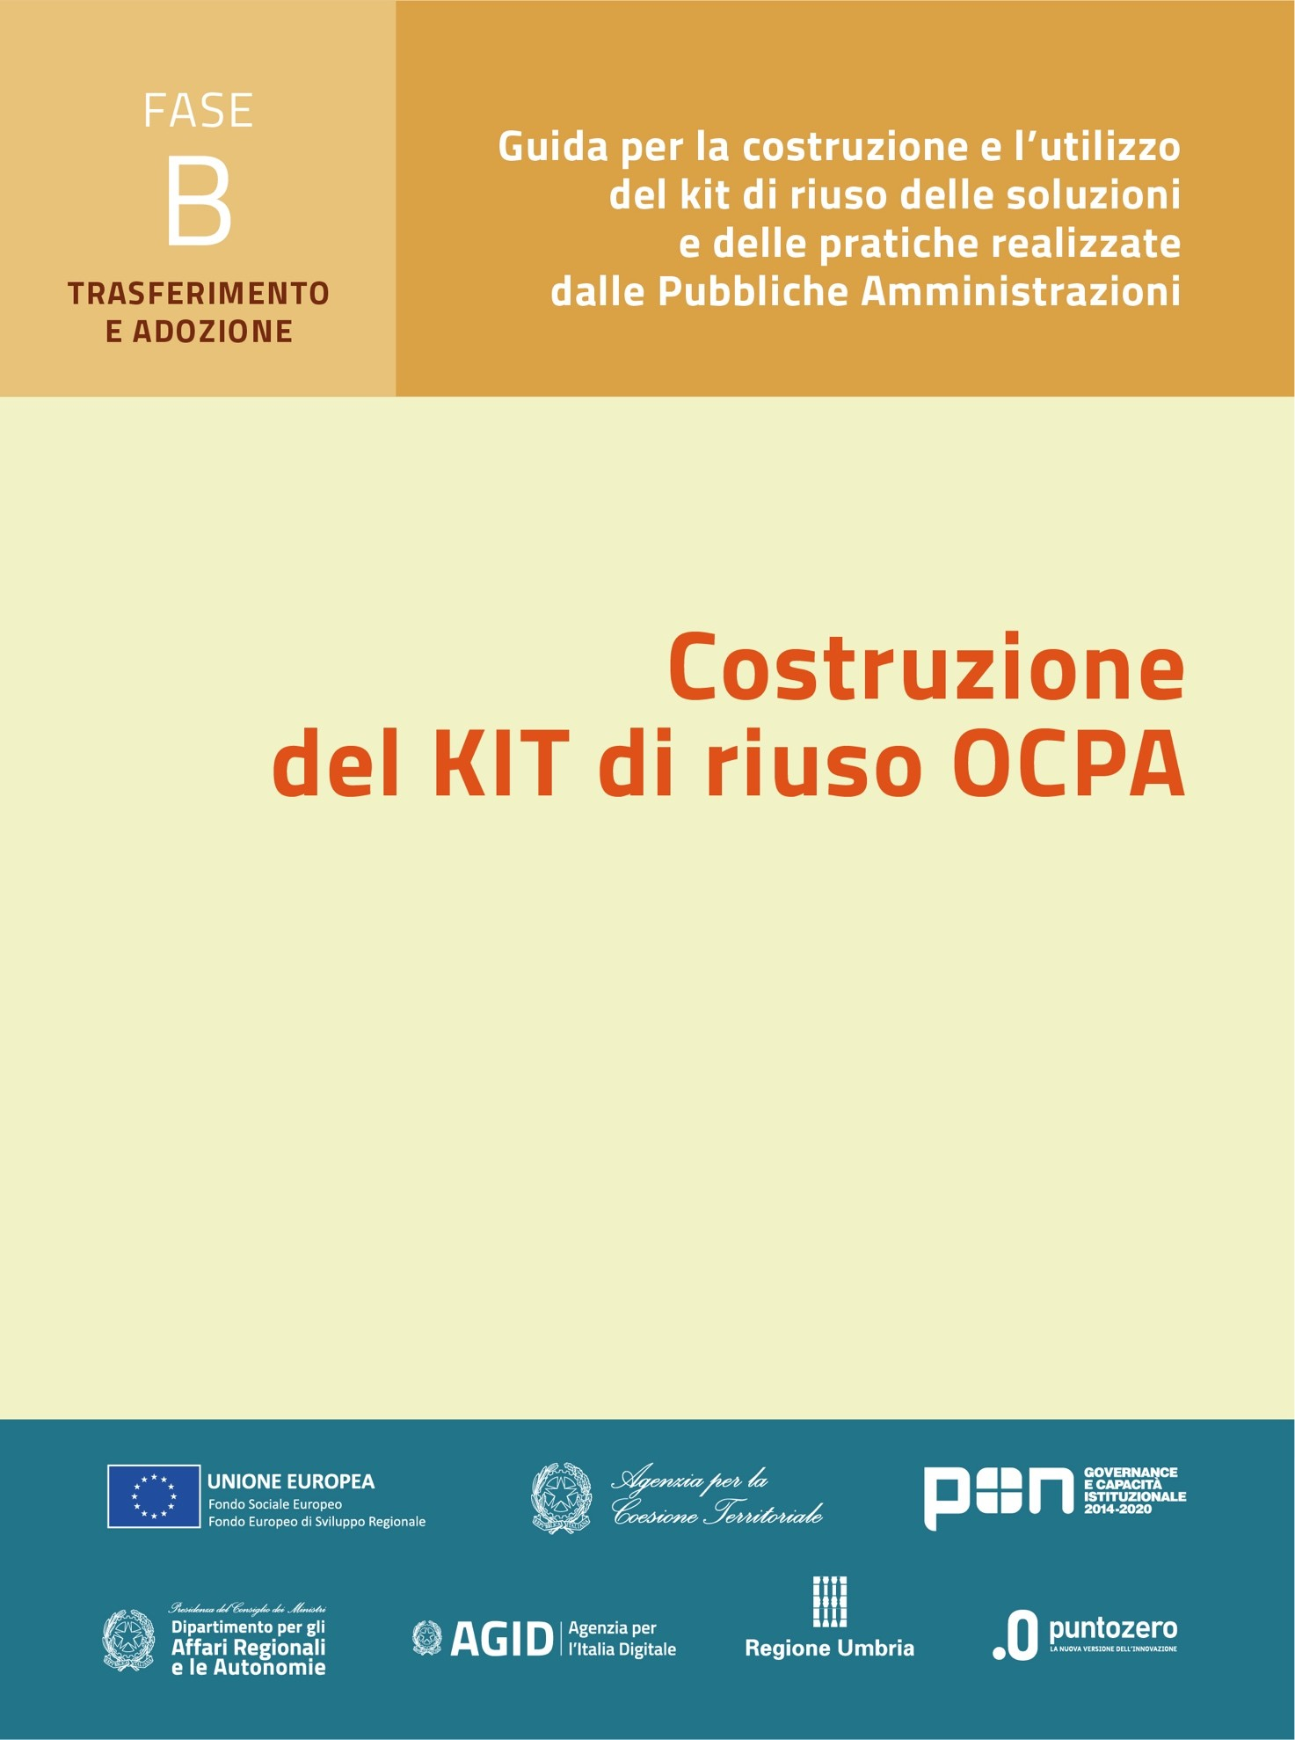

**Nome progetto**

**KIT di riuso Fase B – Trasferimento e adozione della soluzione**

**B2. Strumenti organizzativi**

**B2.1 I processi della soluzione**

Versione: 1.0

Sommario

Premessa 3

1. I processi della soluzione 3

1.1. Architettura funzionale della Soluzione 3

1.2. Processo TO BE xxx 3

1.3. Processo TO BE xxx 4

2. I processi di lavoro dell’Organizzazione 4

2.1. Disegno funzionale dell’Organizzazione dell’Ente 4

2.2. Processo TO BE xxx 4

2.3. Processo TO BE xxx 4

# Premessa

Il presente documento raccoglie gli strumenti organizzativi del kit di riuso per la fase B – Trasferimento e adozione della soluzione, come previsto dall’Avviso OCPA2020[1], e ha lo scopo di illustrare i processi organizzativi e di lavoro degli uffici, descrivendo le decisioni prese o confermate in termini di flussi di attività e attori coinvolti (iter processi e modelli organizzativi del lavoro e degli uffici) e processi di interoperabilità tra sistemi informativi e interazione tra Amministrazioni e/o uffici. Quanto definito fornirà, anche, gli elementi di analisi e progettazione organizzativa e funzionale utile alla parametrizzazione e/o alla personalizzazione della soluzione a riuso.

Il documento, relativamente a tali aspetti, lascia libera interpretazione descrittiva al Cedente, pur suggerendo di strutturare il documento nelle seguenti due parti:

1. Quella della soluzione digitale, in cui si descrive il modello dei processi e dei dati utili alla parametrizzazione e configurazione da prevedere;
2. Quella del lavoro, in cui vengono stabiliti gli iter e le interazioni tra soggetti utili a definire i processi di semplificazione/ottimizzazione e i piani di formazione del personale;

## I processi della soluzione

Si illustrano i flussi (modelli) dei processi TO BE impattati dalla soluzione, con evidenza dei cambiamenti più significativi attuati rispetto allo strumento ricevuto dal Cedente, eventualmente distinti per eventuale tipologia di Amministrazione o per tipologia di moduli/funzionalità della soluzione adottate.

### Architettura funzionale della Soluzione

Schema e/o descrizione

### Processo TO BE xxx

Breve descrizione testuale del processo

Diagramma BPMN di flusso TO BE e legenda dei simboli utilizzati nel flusso

Cambiamenti attuati con l’adozione del processo TO BE:

* Digitalizzazione della attività y, precedentemente svolta manualmente/da terzi: in tutte le tipologie di Amministrazione e in caso di adozione del modulo di processo in esame
* Parametrizzazione dei servizi del processo in relazione ai modelli di lavoro analizzati e ai profili degli operatori, etc.

### Processo TO BE xxx

Idem

## I processi di lavoro dell’Organizzazione

Si illustrano i flussi (modelli) dei processi TO BE impattanti l’organizzazione dell’Amministrazione Riusante. L’analisi descritta terrà conto della organizzazione decisa e dei conseguenti processi/iter necessari per le pratiche Amministrative ed operative svolte dal personale. La descrizione dovrebbe essere fatta per uffici e/o per competenze o per procedimento, o altro fattore discriminante. Questo sia per dare un senso compiuto al cambiamento prodotto dall’adozione della pratica a riuso, sia per fornire elementi strutturati alla parametrizzazione della soluzione.

### Disegno funzionale dell’Organizzazione dell’Ente

Schema e/o descrizione

### Processo TO BE xxx

Breve descrizione testuale dei modelli

Diagramma BPMN di flusso TO BE e legenda dei simboli utilizzati nel flusso

Cambiamenti attuati con l’adozione del processo TO BE:

* Eliminazione attività x: in tutte le tipologie di Amministrazione e per tutte le opzioni di adozione della soluzione
* Digitalizzazione della attività, precedentemente svolta manualmente/da terzi: in tutte le tipologie di Amministrazione e in caso di adozione del modulo a
* …

### Processo TO BE xxx

Idem

1. OCPA – OpenCommunityPA2020: primo Avviso pubblico per interventi volti al trasferimento, evoluzione e diffusione di buone prassi fra Pubbliche Amministrazioni.